**分式方程的概念及解法**

**张鸣旭 高一（1） 2019.3.29**

**教学内容：人教版八年级上册 第十五章 分式 15.3分式方程**

**一.教材分析**

**《分式方程》选自人教版数学八年级上册第十五章第三节第一课时的内容，是建立在整式方程基础上的学习；分式方程与实际生活紧密联系，能帮助学生从数量关系角度更准确清晰地认识、描述和把握现实世界，使学生完善知识结构，提高计算能力，获得必需的数学能力。**

**二.学情分析**

**学生在已经学习了一元一次方程、二元一次方程组的基础上，明确了解整式方程的方法步骤后来学习分式方程。 本班学生已经具有了一定的类比、分析、归纳能力，但是思维的严谨性仍相对薄弱，老师要引导其由感性认识到理性认识。同时学生已经学习了分式的意义，这对理解分式方程可能无解这一教学难点有很大帮助。**

**三.教学目标**

**1.知识与技能**

**（1）理解分式方程的意义，掌握解分式方程的基本思路和解法；（2）理解解分式方程时可能产生增根的原因，掌握解分式方程的验根方法。**

**2.过程与方法**

**经历“实际问题---分式方程---整式方程”的过程，发展学生分析问题、解决问题的能力，渗透数学的转化思想，培养学生的应用意识。**

**3.情感态度与价值观**

**在活动中培养学生乐于探究、合作学习的习惯，培养学生努力寻找解决问题的进取心，体会数学的应用价值。**

**4．教学重点、难点**

**重点：会解可化为一元一次方程的的分式方程，会检验一个数是不是原方程的根。**

**难点：掌握解分式方程的步骤，理解解分式方程可能无解的原因。**

**四. 教法学法与教学用具**

**教学：探究法 讲解法**

**学法：自主探究法 合作学习**

**教学手段：师生互动、小组讨论**

**五. 教学过程**

**【知识准备】**

1. **解一元一次方程的步骤： 下列方程哪些是一元一次方程?**

**，，，**

**请解出方程（4），所以解一元一次方程的步骤是： 1. 2. 3.**

**4. 5. 。**

**解：**

1. **求出下列分式的最简公分母：**

** ， **

**【引入新知】**

**回到本章的引言中的问题，为解决这个问题，我们得到了方程**



**请同学们观察所列方程，再结合我们以前学的一元一次方程，发现它们有什么区别？**

**特征：方程的 含有未知数，而一元一次方程的分母不含有未知数。**

**定义：像这样分母中所含未知数的方程叫做分式方程。**

**练习：判断下列说法是否正确？**



**下列方程中哪些是分式方程？哪些是整式方程？**

**，，，，，， **

**分式方程：**

**整式方程：**

**【提出问题】**

**如何解分式方程呢？（从解一元一次方程的方法中启发学生，引导学生想到去分母，以及如何去去分母）**

**解：原方程两边乘，得**



**解得**



**检验：将带入原方程中，左边右边，因此是分式方程的解。**

**所以江水的的流速是。**

**归纳：解分式方程的基本思路是将分式方程化为整式方程，具体做法是“去分母”，即两边乘最简公分母，这也是解分式方程的一般方法。**

**下面我们再讨论一个分式方程**

**解分式方程 **

**解：在方程两边都乘以最简公分母(x+5)(x-5)得，**

**x+5=10**

**解这个整式方程，得x=5**

**检验:把x = 5 代入原方程中，发现x-5和的值都为0，相应的分式无意义，因此x=5虽是方程x+5=10的解，但不是原分式方程的解！实际上，这个分式方程无解！**

**小结：解分式方程时，去分母后所得整式方程的解有可能使原方程的分母为0，所以分式方程的解必须检验。**

**【练习巩固】**

**解下列方程：**

** ；  ； **

**【小结】**

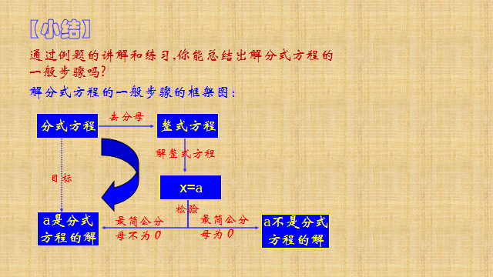

**布置作业：课本p152 练习 p154 复习巩固 T1**

**板书设计**

|  |  |  |
| --- | --- | --- |
| **概念** | **练习题** | **草稿** |